**巴黎高科中国项目宣讲**

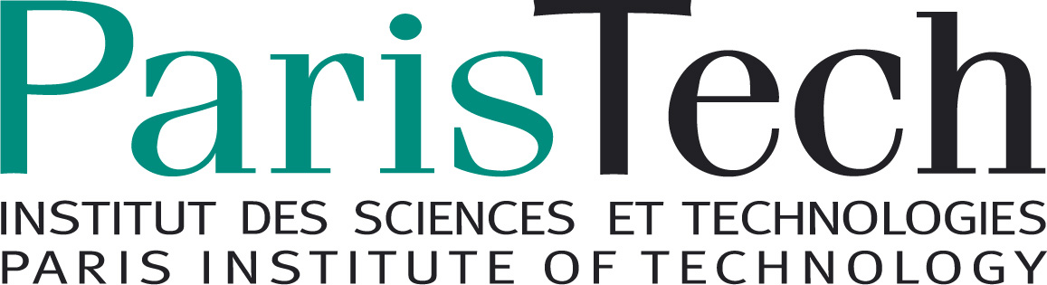

**巴黎高科简介**

巴黎高科（ParisTech）汇集了全法最具声望的10所工程师学校，每所学校都在不同的专业领域享誉盛名，其教学、科研范围覆盖了工程学、理学和经济学的所有学科，旨在培养杰出的研究型及管理型人才。

**巴黎高科成员学校**

**巴黎高科环境与生命科学工程学院 (Agro ParisTech)**

**巴黎高科国立高等工程技术学校 (Arts et Métiers ParisTech)**

**巴黎高科国立化学学校 (Chimie ParisTech)**

**巴黎高科国立桥路学校 (Ecole des Ponts ParisTech)**

**巴黎高科国立统计与经济管理学校 ( ENSAE ParisTech)**

**巴黎高科高等先进技术学校 (ENSTA ParisTech)**

**巴黎高科高等理工化工学校 (ESPCI Paris)**

[**高等光学学院**](http://baike.baidu.com/view/3978584.htm)**（Institut d'Optique Graduates School）**

**巴黎高科国立巴黎高等矿业学校 (MINES ParisTech)**

**巴黎高科**[**国立高等电信学校**](http://baike.baidu.com/view/4247753.htm)**(Télécom ParisTech)**

**巴黎高科各校教学领域**

应用数学 – 计算机科学 – 统计学 – 金融 – 物理学 – 光学科学 – 经济与社会科学 – 工程学 - 工业与生产工程 – 管理 – 材料科学与工程 – 机械工程 – 海洋工程 – 船建工程 – 电气、电子与光子工程 – 信息技术与电信 – 机器人 – 自动化 – 能源与核工程 – 化学 – 化工 – 地球科学 – 环境工程 – 生命科学 – 食品工程 – 森林工程 – 农业工程 – 计算生物学 – 生物工程和生物物理

**工程师项目（9+9项目）简介**

9+9工程师项目于2000年启动，选拔优秀本科学生去巴黎高科攻读工程师文凭。每年录取学生近百名。

申请针对2018年9月开学后的大四本科生（理工（非医）科类学生，及具备良好数学基础的经济类学生），网申开始时间为2018年6月1日，录取包括网申、笔试、面试等环节。申请语言为英语或法语。学生在录取后将学习半年左右的法语，完成中国本科学业之后，前往法国进行为期两年的学习，授课语言为法语。

录取学生均有申请法国政府奖学金和国家公派奖学金的机会。

2017年项目具体介绍及申请页面：<http://studywithus.paristech.fr/china-admission-programme50i>

巴黎高科各校专业及科研领域一览表：<http://studywithus.paristech.fr/sites/default/files/documents/2016_annex1_admin2016.pdf>

**博士项目**

巴黎高科和国家留学基金管理委员会于2011年签署博士合作项目协议，招收应届或往届中国硕士学生去巴黎高科攻读博士学位。学时为36-48个月。申请时间在2018年10月左右开始，录取包括网申提交材料、北京或上海面试及视频面试环节。申请语言为英语。录取结果将在2019年3月前公布。申请人在获得法方录取意见、并成功获得国家公派奖学金资格后，由国家留学基金委在9月左右派出去法国学习。

项目具体介绍及申请页面：http://paristech-china.com/content/phd-doctoral-programs-paristechcsc-cooperation

2017年国家公派出国留学项目-巴黎高科博士项目介绍：http://bg.csc.edu.cn/DownLoad.aspx?PROJECTCODE=200061

**外部链接**

巴黎高科官方网站 [www.paristech.fr](http://www.paristech.fr)

巴黎高科驻华办公室微博 [www.weibo.com/paristechchina](http://www.weibo.com/paristechchina)

巴黎高科微信公众号 ParisTech-China